WTOREK 23.06.-Jedziemy w góry.
Dzień dobry
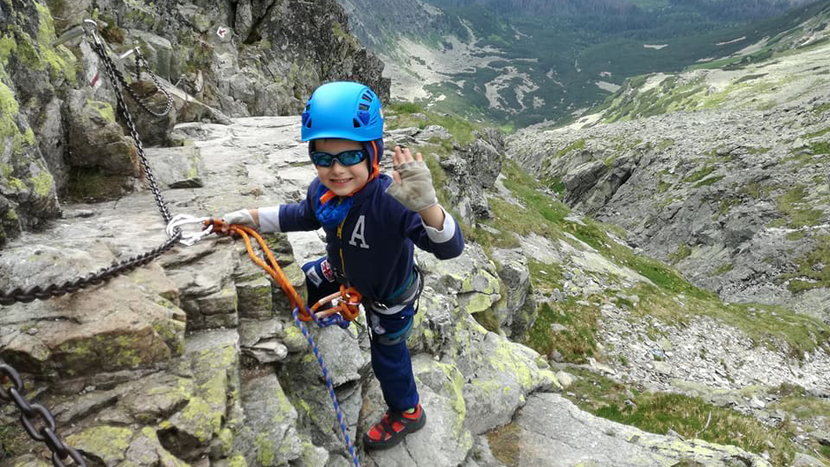
- Obejrzyj filmy o górach.

https://www.youtube.com/watch?v=AWw44eNr7vc

- Pamiętaj o bezpieczeństwie podczas górskich wędrówek.
Obejrzyj film.
https://www.youtube.com/watch?v=wS4SRvkvLio
- Otocz pętlą i pokoloruj te przedmioty, które przydadzą się na wycieczce
w górach. Wiesz jak one się nazywają?

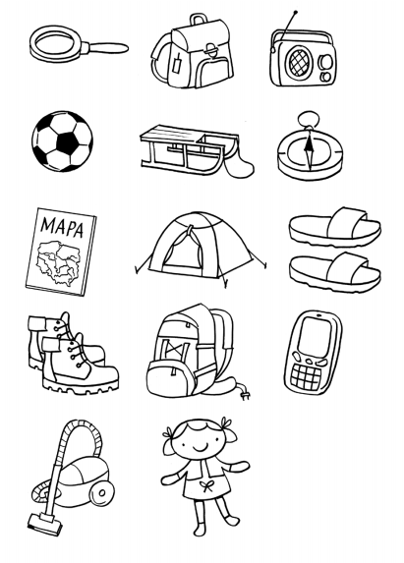

- Narysuj na kartce góry . Możesz przesłać zdjęcie.

- Przypominam, że dziś jest Dzień Ojca. Propozycje prezentów były zawarte
w materiałach o tematyce rodziny ale pamiętajcie, że czułych uścisków i słów Kocham Cię kierowanych w stronę najbliższych nigdy za wiele

Miłego dnia!

